Wycieczka na Wielką Rycerzową
W sobotę 25 marca 2017 r. organizowana jest wycieczka na Wielką Rycerzową w Beskidzie Żywieckim
Wycieczka odbędzie się w sobotę 25 marca 2017 r. r. Zbiórka o godz. 7.30 na parkingu pod kościołem Św. Piotra. W planie wycieczki przejazd autokarem na trasie: Wadowice - Soblówka. Wyjście szlakami zielonym i żółtym do Bacówki pod Wielką Rycerzową. Zejście szlakiem żółtym do Soblówki. Różnica wysokości jaką pokonamy to ok. 500 m. W planie odpoczynek w schronisku, podziwianie panoram. Trudności niewielkie, przejście zajmie około 4 godzin. Obowiązuje turystyczny ubiór-odpowiednie buty, kurtka, czapka. Każdy uczestnik wycieczki otrzyma pamiątkową plakietkę, punkty do Górskiej Odznaki Turystycznej. Serdecznie zapraszamy do udziału Rodziców!
W tym roku szkolnym oprócz Górskiej Odznaki Turystycznej zdobywamy odznakę „KAŻDEMU JEGO EVEREST - 8848"
Planowany powrót ok. godz.17.00 koszt 25 zł.
Zapisy u wychowawców klas lub bezpośrednio u dyrektora do dnia 22 marca 2017 r. Przy zapisie należy dokonać wpłaty.
Z turystycznym pozdrowieniem Tadeusz Włodek.

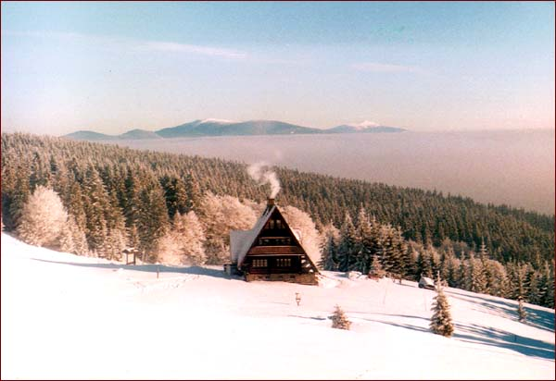
Schronisko turystyczne pod Wielką Rycerzową

